歷史．言．情 — 跨課程語文學習及培養學生的人文素養
此文字檔由PDF版本直接轉換而成，旨在協助教師按校情及學生需要調適內容及語文運用，以提升學與教效能。

C1 美國的成立及發展 (課題7) <延伸部份>

C1教案簡介

修訂課程中的「課題7：美國的成立及發展」讓學生研習美國立國的進程和立國後的

發展。美國革命受歐洲啟蒙思想的啟迪，其立國亦對歐洲，以至世界歷史帶來重大影

響。本課題向學生闡述促成美國革命的內外因素，包括啟蒙思想以及英國的稅收政

策；亦介紹美國革命如何影響歐洲，以至世界歷史的發展，如促成法國大革命及19世

紀拉丁美洲的獨立運動等。本課題同時讓學生了解美國在19世紀的發展歷程，包括領

土擴張與西進運動、「門羅主義」，以及美國內戰的影響等，如何奠定日後發展的基

礎。美國一直以來都是個移民社會。美國的發展有賴不同移民社群的貢獻。故本課題

亦特意預留空間予能力較高或對本課題感興趣的學生進一步透過認識早期華人移民美

國的原因及他們在美國的經歷，從而了解美國作為移民國家的歷史。

本教案展示教師以探究式學習及協作學習等方法，讓學生在課堂上透過研習歷史資料

認識早期華人勞工在美國的生活和經歷。教師除了為學生安排各式的課堂活動外，亦

要求學生在課前進行預習，讓學生在課堂開首之前先了解相關課題，促進課堂討論及

研究。同時，教師亦可要求學生辨識資料所抱持的立場，並運用資料以支持自己的看

法。

教師可透過本教案讓學生學習刻苦堅毅精神，同時欣賞中國人的刻苦精神，並從而建

立學生同理心。雖然早期華人勞工因為不同種族和生活習慣等原因，在美國受到了不

公平、不合理的待遇，然而他們憑著刻苦堅毅的精神對美國的發展作出了重要的貢

獻。教師可以在帶領學生欣賞中國人的刻苦精神同時讓學生學會憑藉堅毅的精神，即

使面對困難亦努力不懈，便可以克服挑戰和挫折，以達成目標。同時，教師亦可協助

學生學習其他正面價值觀，例如關心別人的處境、感受和需要，讓學生多從對方角度

出發，將心比己去了解對方的感受。

66

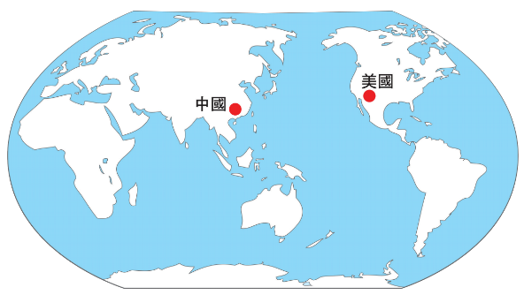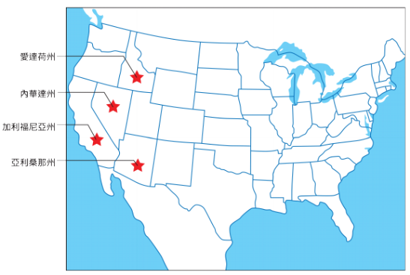歷史．言．情 — 跨課程語文學習及培養學生的人文素養

C1 美國的成立及發展 (課題7) <延伸部份>

C1知多一點點

(1)：看地圖學歷史

以下地圖顯示了中國及美國的位置

以下地圖標示了早期華人勞工在美國工作的主要地方

67

歷史．言．情 — 跨課程語文學習及培養學生的人文素養

C1 美國的成立及發展 (課題7) <延伸部份>

C1知多一點點

(2)：中英文詞彙

華人勞工

Chinese Labourers

中央太平洋鐵路公司

Central Pacific Railroad

內華達山脈

Sierra Nevada

愛爾蘭人

Irish

日耳曼人

German

68

歷史．言．情 — 跨課程語文學習及培養學生的人文素養

C1 美國的成立及發展 (課題7) <延伸部份>

C1知多一點點

(3)：名詞解釋

自十九世紀中葉至二十世紀初，中國因國內及世界各地的政治、經濟及

社會因素掀起了一波波巨大的移民潮。估計期間多達三百萬名廣東華人

華人勞工
離開家鄉，遠赴海外謀生。他們懷著希望，期盼出洋可改善生活，但不

少在異國謀生的華工，卻要面對歧視，甚至暴力對待。

香港公共圖書館網頁

中央太平洋鐵路公司是一所美國鐵路公司，於1861年由一群加利福尼亞

州商人，後來稱為「四大」(科利斯•亨廷頓、利蘭•斯坦福、馬克•霍普金

中央太平洋鐵路公司
斯及查爾斯•克羅克)所創辦的。他們最為人認識的是曾經興建第一條美國

的橫貫大陸鐵路。

譯自大英百科全書線上教育版

內華達山脈是美國西北的主要山脈，縱貫美國加利福尼亞州東部的邊

緣。其巨大山體位於廣大中央谷地向西的凹陷地及向東的盆地和山脈省

內華達山脈
之間。內華達山脈由莫哈韋沙漠北面伸展超過250英里(400公里)至加利

福尼亞州北部及俄勒岡，闊度由太浩湖約80英里至南部50英里不等。

譯自大英百科全書線上教育版

69

歷史．言．情 — 跨課程語文學習及培養學生的人文素養

C1 美國的成立及發展 (課題7) <延伸部份>

C1試教教案

早期華人勞工在美國的生活和經歷

學生對象

中二級

課題7 : 美國的成立與發展 (延伸部分) 早期華人勞工在美國的生活和經歷

試教課題

早期華人勞工在美國的生活和經歷

建議課節

1節

建議課時

40分鐘

探究問題

19世紀中華人勞工在美國有何經歷?

學習目標

知識

● 理解早期華工的生活和經歷
● 瞭解華人對早期美國建設的貢獻

技能

● 描述漫畫特徵
● 運用想像力重組往事
● 選取、組織和運用資料，並有條理地表達出來

態度

● 透過認識早期華工的遭遇，培養學生平等、友愛等正面價值觀

學與教策略

● 探究式學習
● 協作學習

學與教材料

課前預習

● 互聯網資料搜尋工作紙 (附件1)

課堂習作

● 歷史資料A至F (附件2)
● 分組活動表 (附件3)

課後習作

● 延伸活動 (附件4)

70

歷史．言．情 — 跨課程語文學習及培養學生的人文素養

C1 美國的成立及發展 (課題7) <延伸部份>

C1試教流程

早期華人勞工在美國的生活和經歷

時間 教學步驟

學與教活動

學與教材料

5
分鐘

重溫/引入 ● 華人勞工移民美國的因素

5
分鐘

預習跟進

● 學生二人一組，分享有關19世紀中華人在美國的網上資料。

附件1

10
分鐘

● 學生分組閱讀附件2的資料如下:
第一組：資料A及B
第二組：資料C及D
第三組：資料E及F

附件2

協作學習

● 根據附件2的資料完成附件3。

附件3

10

● 每組匯報不同資料所顯示的美國人對華工的態度，從而理解華工

分鐘
的生活。

5
分鐘

討論

● 老師引導學生表達自己的意見，分享對早期華工在美國待遇的看
法及感受。

5
分鐘

總結

● 讓學生思考華人對早期美國的貢獻，並指示他們在家完成延伸活
動 (附件4)。

附件4

71

歷史．言．情 — 跨課程語文學習及培養學生的人文素養

C1 美國的成立及發展 (課題7) <延伸部份>

課前預習

附件 1

19世紀中華人勞工在美國有何經歷?

以「早期華人勞工在美國的生活和經歷」為主題，在互聯網搜尋一則相關資料，並在課堂分享

資料如何幫助你認識早期華人勞工在美國的生活。

相關報導

資料標題：

資料來源：

(1.報章名稱及報導日期 或 2.網站名稱及報導日期 / 瀏覽日期)

以上資料如何幫助你認識早期華人勞工在美國的生活?

72

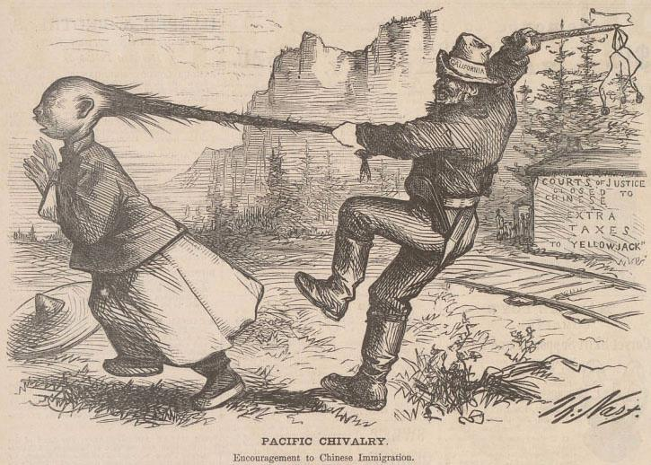歷史．言．情 — 跨課程語文學習及培養學生的人文素養

C1 美國的成立及發展 (課題7) <延伸部份>

課堂活動

附件 2

早期華人勞工在美國的生活和經歷

分組活動：

每組成員參考資料A-F，討論19世紀中的華人勞工在美國所受到的待遇，並完成表格。

第一組

資料A

以下內容關於19世紀中期美國華裔童工的待遇。

你能給我一個好孩子？他每月要8元？6元他應也能滿足……每天早上7時來吧，每晚8時回家，

點點燈、掃掃房、洗洗衣、抹抹窗 ……。我想減他的薪金。

參考資料：Mintz, S., & McNeil, S. (2018). Digital History. Retrieved on 30 May 2018 from
http://www.digitalhistory.uh.edu/ (http://www.digitalhistory.uh.edu/disp_textbook.
cfm?smtID=2&psid=3147)

第一組

資料B

以下是一幅有關華人移民的漫畫，刊登於1869年。描述一名白人正拉扯中國人的髮辮，不讓

他離去。

漫畫內的文字翻譯

Courts of Justice Closed to Chinese.
(法院不為華人而開)
Extra Taxes to Yellow Jack.
(向華人徵收額外稅收)
Pacific Chivalry
(太平洋騎士制度)
Encouragement to Chinese Immigrants
(鼓勵華人移民)

參考資料：Illustrating Chinese Exclusion and MicheleWalfred.

https://thomasnastcartoons.com/2014/02/25/pacific-chivalry-7/

73

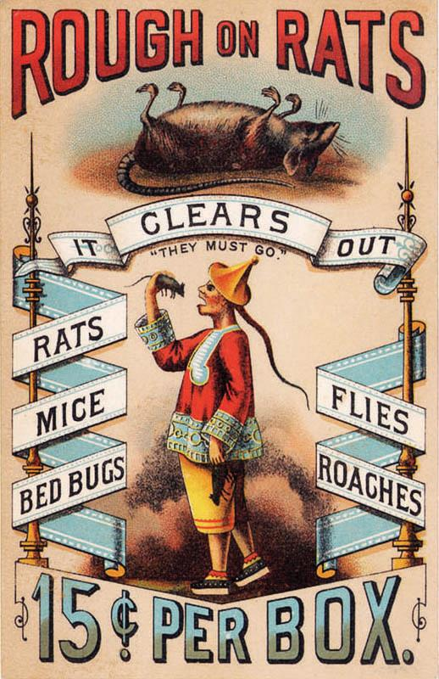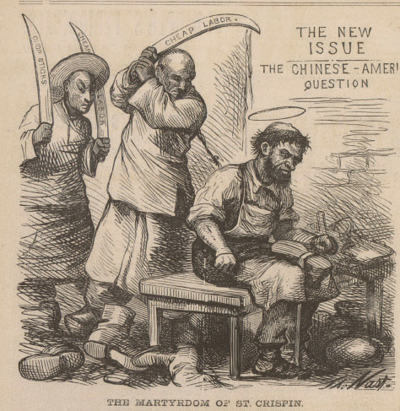歷史．言．情 — 跨課程語文學習及培養學生的人文素養
參考資料：

C1 美國的成立及發展 (課題7) <延伸部份>

課堂活動

早期華人勞工在美國的生活和經歷

分組活動：

每組成員參考資料A-F，討論19世紀中的華人勞工在美國所受到的待遇，並完成表格。

第二組

資料C

左方是一幅滅鼠藥的廣告，內容描述一名黃

種人張開口，手拿著一隻老鼠，正準備放進

口中。

https://www.tolerance.org/
classroom-resources/texts/
rough-on-rats

第二組

資料D

左方是一幅有關華工在美國的政治漫畫，刊

於1870年。漫畫描述兩名中國人手持寫有「

廉價勞工」的彎刀，正準備襲擊正在專心工

作的皮鞋匠。

漫畫內的文字翻譯

Cheap Labor (廉價勞工)

參考資料：Illustrating Chinese Exclusion
and MicheleWalfred.

https://thomasnastcartoons.
com/2014/02/27/martydom-st-
cripsin/

74

歷史．言．情 — 跨課程語文學習及培養學生的人文素養
分組活動：
每組成員參考資料A-F，討論19世紀中的華人勞工在美國所受到的待遇，並完成表格。

C1 美國的成立及發展 (課題7) <延伸部份>

課堂活動

附件 2

早期華人勞工在美國的生活和經歷

分組活動：

每組成員參考資料A-F，討論19世紀中的華人勞工在美國所受到的待遇，並完成表格。

第三組

資料E

以下內容來自美國作家馬克吐溫對華人的描述。

他們是最順服的族群，白人不是對他們視而不見就是虐其如狗，而他們仍然處之泰然，不把最粗

野的謾駡和殘忍傷害放在心上。華工沉著，平靜，溫順而且從不酗酒；很少看見有誰不守規矩，

懶惰的中國人幾乎是不存在。

參考資料：Twain, Mark, Roughing It (California: University of California, 2001), chapter 54

第三組

資料F

以下內容取材自一篇記述鐵路工人工作的文章。

成千上萬包括愛爾蘭和日耳曼的移民、以前的士兵、獲自由的奴隸，加上尤其華人移民，於鐵路

建造上扮演了重要的角色。華人移民勞工坐上藤蘿，被降下山崖鑽孔。他們在每個石孔上放炸

藥，燃點火藥，更要希望在爆炸前被拉上回去。在內華達山脈裡，爆炸、低溫、雪崩令上百華人

死亡。當華人勞工罷工要求更多薪金，中央太平洋鐵路公司便扣起他們的糧食，直至他們回去工

作為止。

參考資料：Mintz, S., & McNeil, S. (2018). Digital History. Retrieved on 30 May 2018 from

http://www.digitalhistory.uh.edu/ (http://www.digitalhistory.uh.edu/disp_textbook.
cfm?smtID=2&psid=3147)

75

歷史．言．情 — 跨課程語文學習及培養學生的人文素養

C1 美國的成立及發展 (課題7) <延伸部份>

課堂活動

附件 3

早期華人勞工在美國的生活和經歷

分組活動：

閱讀資料後，請各組指出及略加說明在十九世紀中美國華人勞工遭遇的經歷。

資料

資料

看法

從資料引用線索

同情

A

/

華人勞工遭到壓榨工資

文中指出給華人低一點工資

歧視

同情

B

/
華人勞工遭美國政府徵收額
外的稅款 (人頭稅)
漫畫中有字樣顯示收稅
華人不交稅便不被放行 / 受暴力對待

歧視

同情

C

/
華人遭受歧視，遭美國人抹
黑形象
海報將滅鼠藥與華人對照，將華人描繪為吃
老鼠的人。

歧視

同情

D

/
華人在形象上受人歧視，遭
人抹黑
把華人形容為以低價搶去當地人的工作，影
響當地人的生計。

歧視

同情

E

/

對華人勞工的支持

作者形容華人勤奮、耐勞、不投訴

歧視

同情

F

/
肯定華人勞工對建造北美鐵
路的貢獻
報導中提到華人的工作十分危險，隨時有大
量傷亡，但仍遭僱主剝削。

歧視

76

歷史．言．情 — 跨課程語文學習及培養學生的人文素養

C1 美國的成立及發展 (課題7) <延伸部份>

延伸活動

附件 4

早期華人勞工在美國的生活和經歷

結合課堂所學，完成以下問題。

1. 綜合以上資料，你認為在19世紀中的美國華人勞工的生活是怎樣的？

華人勞工在美國的生活十分艱苦，不但沒有平等的待遇，還遭到當地人的歧視、欺壓及迫

害。

2. 你是否同意華人勞工對十九世紀美國的經濟發展和建設作出重大的貢獻？根據資料，解釋

你的答案。

同意

華人勞工除了協助當地人打理家務 (資料A)，亦提供廉價勞動力 (資料D)，

更協助建鐵路 (資料F)。

3. 從早期華人勞工在美國的歷史，你學到了什麼？

學生可遁以下方向切入華人勞工在美國的歷史 :

欣賞華人勞工堅毅刻苦精神

從華人勞工身上認識開拓與創新精神

C1知多一點點

(4)：延伸閱讀舉隅

● Sinn, E. (2013). Pacific crossing California gold, Chinese Migration, and the making of Hong Kong.
Hong Kong : Hong Kong University Press ; London : Eurospan distributor.

● 胡垣坤、曾露凌、譚雅倫 (2018)《美國早期漫畫中的華人（第二版）》， 香港：三聯書局(香港)有限

公司。

● 張純如 (2018)《美國華人史：十九世紀至二十一世紀初，一百五十年華人史詩》，台北：遠足文化事

業股份有限公司。

77

歷史．言．情 — 跨課程語文學習及培養學生的人文素養

C2 20世紀的國際紛爭及危機(I) － 兩次世界大戰 (課題9)

C2教案簡介

修訂課程中的「課題9：20 世紀的國際紛爭及危機 (I) — 兩次世界大戰」讓學生探討兩

次世界大戰的由來及其帶來的影響。在20世紀，兩次世界大戰和冷戰對現今世界帶來

重大影響。本課題引領學生探索導致兩次世界大戰爆發的基本原因，以及探討兩次世

界大戰如何改變世界的形勢，戰後亞洲及非洲的非殖民地化情況，以及「第三世界」

的冒起。學生可透過個案研習了解兩次世界大戰在戰爭模式和軍備上的改變，以及其

他軍用發明如何在戰後應用於日常生活；及/或認識曾在20世紀反覆出現的種族滅絕罪

行，並以二戰時期納粹德國屠殺猶太人為例，了解當中的背景、猶太人的悲慘遭遇，

以及戰後德國人的反省。

本教案展示教師以探究式學習及跨學科語文學習方法讓學生了解兩次大戰出現的新戰

爭模式—總體戰。學生將在課堂上透過研習歷史資料以了解總體戰的原理、發展，以

及對社會上每一員的影響。教師除了為學生安排了各式的課堂活動外，亦要求學生進

行訪問，透過實踐體驗學習，讓學生對總體戰有更加深刻的認識。

教師可透過本教案讓學生掌握戰爭所造成的嚴重破壞，對各國人民所造成的影響。總

體戰的出現將參戰國的所有人，包括平民都捲進了戰爭的旋渦之中，其影響幅度之

廣，實為前所未見。教師可藉此讓學生了解和平是來之不易的，學生亦應盡己所能促

進和平，以防歷史重演。本教案其中一個重點為透過訪問不同人士，並從他們的經歷

了解兩次大戰對人類的影響。學生可從中發展同理心及關愛精神。

此文字檔由PDF版本直接轉換而成，旨在協助教師按校情及學生需要調適內容及語文運用，以提升學與教效能。

78

歷史．言．情 — 跨課程語文學習及培養學生的人文素養

C2 20世紀的國際紛爭及危機(I) － 兩次世界大戰 (課題9)

C2知多一點點

(1)：中英文詞彙

東江縱隊

East River Guerilla (East River Column)

徵兵制

Conscription

克勞塞維茲

Carl von Clausewitz

英軍服務團

British Army Aid Group

魯登道夫

Erich Ludendorff

總體戰

Total War

拿破崙戰爭

Napoleonic War

普魯士

Prussia

飛虎隊

Flying Tigers

赤柱軍人墳場

Stanley Military Cemetery

79

歷史．言．情 — 跨課程語文學習及培養學生的人文素養

C2 20世紀的國際紛爭及危機(I) － 兩次世界大戰 (課題9)

C2知多一點點

(2)：名詞解釋

與局部戰爭不同，總體戰是在軍事衝突中，雙方都願意犧牲性命及其他

資源以爭取全勝。穿越歷史，戰爭範圍的局限多在於經濟及社會而非政

總體戰
治方面。簡單的土地擴張通常不會帶來總體戰爭的承擔。

譯自大英百科全書線上教育版

卡爾•馮•克勞塞維茲(1780-1831)是一位普魯士將軍及軍事家。他在1832

卡爾•馮•克勞塞維茲
年的著作《戰爭論》，曾成為最受敬重的軍事策略經典之一。

譯自大英百科全書線上教育版

埃里希•魯登道夫(1865-1937)是一位普魯士將軍。他主要負責第一次世界

大戰後期德國的軍事政策及策略。戰後他成為反動政治運動的領袖，曾

埃里希•魯登道夫
一度參加納粹黨及其後採取個人獨立右傾激進路線。

譯自大英百科全書線上教育版

自1938年日軍進侵華南後，廣東境內的民間抗日游擊隊相繼湧現，奮起

抗敵。當香港於1941年淪陷後，游擊隊更進入港九新界抗擊日軍，不少

本地人士亦加入游擊隊，並於1942年2月組織成港九大隊。及至中國共產

黨領導下的東江縱隊於1943年12月正式成立後，已易名的港九獨立大隊

東江縱隊
便成為其中一個分支。東江縱隊及港九大隊對日軍進行游擊戰，並配合

全國抗日戰線和盟軍對日反攻作戰，成為華南敵後戰場一支海內外著名

的游擊隊，對中國及香港的抗戰勝利作出重大的貢獻。

香港海防博物館網頁

80

歷史．言．情 — 跨課程語文學習及培養學生的人文素養

C2 20世紀的國際紛爭及危機(I) － 兩次世界大戰 (課題9)

美國用「飛虎隊」於抗日戰爭期間與中國人民並肩作戰，共同抗擊日

軍。「飛虎隊」從嚴格意義上來講，僅指1941年8月到1942年7月來華助

戰的美國第一志願隊。後來，隨著戰事推進和戰略需要，美國第一志願

隊進行過多次改編，而「飛虎隊」作為一個非官方的民間代稱，人們延

飛虎隊
用稱呼習慣，寬泛地把美國陸軍第十航空隊的「美國駐華空軍特遣隊」

、美國陸軍第十四航空隊、中美空軍混合聯隊，以及和飛虎隊有著千絲

萬縷聯繫的駝峰空運隊、中國航空公司等統譽為「飛虎隊」。

昆明飛虎隊紀念館網頁

81

歷史．言．情 — 跨課程語文學習及培養學生的人文素養
● 延伸活動1：考察活動(赤柱)反思 (附件9)
● 考察活動：訪問村民 (附件13)
● 延伸活動 2：考察活動 (西貢鹽田仔) 反思 (附件14)

C2 20世紀的國際紛爭及危機(I) － 兩次世界大戰 (課題9)

C2試教教案

個案研習：總體戰

學生對象

中三級

試教課題

課題10 : 「20世紀的國際紛爭及危機(I) - 兩次世界大戰」

個案研習：總體戰

建議課節

3節及1次考察

建議課時

每節40分鐘，考察約130分鐘

探究問題

人類從兩次世界大戰中汲取什麼教訓？

學習目標

知識

● 認識兩次大戰在戰爭模式的改變
● 理解總體戰造成的破壞，以及對各國人民的影響
● 豐富英語詞彙及理解英語句子結構

技能

● 詮釋歷史事件的重要性
● 分析歷史事件與現今生活的聯繫

態度

● 培育人文素養
● 培養同理心及珍視世界和平與社會和諧

學與教策略

● 跨學科語文學習
● 探究式學習

學與教材料

課前預習

● 預習工作紙 1 (附件1)
● 預習工作紙 2 (附件5)
● 預習工作紙 3 (附件12)

課堂習作

● 歷史資料題 (附件2)
● 二人協作活動 1 (附件3)
● Lesson tasks on World War I thoughts (Appendix 4)
● Pair work 2 (Appendix 6)

考察任務

● Template for interview (Appendix 7)
● 考察活動任務 (附件8)

課後習作

● Post-lesson activity 2: Sharing on Experiential learning (Appendix 10)
● Post-lesson activity 3: Data-based questions (Appendix 11)

82

歷史．言．情 — 跨課程語文學習及培養學生的人文素養

C2 20世紀的國際紛爭及危機(I) － 兩次世界大戰 (課題9)

C2試教流程

個案研習：總體戰

時間

教學步驟

學與教活動

學與教材料

第一節 (歷史科)

5分鐘

重溫/提問

● 跟進預習工作紙1
● 提問

附件1

15分鐘

課堂習作

● 研習歷史資料題

附件2

15分鐘

協作學習

● 二人一組，角色扮演

附件3

5分鐘
總結
● 教師回饋

Lesson 2 (English)

5 minutes

Introduction

● Teacher introduces the Pair work activity.

25 minutes

Pair work

● Students take turns to read aloud one of the quotes
and describe partner’s attitude and feeling using
appropriate adjectives.

Appendix 4

10 minutes

Summary

● Teacher’s feedback

第三節 (歷史科)

5分鐘

重溫/提問

● 跟進預習工作紙2
● 提問

附件5

25分鐘

協作學習

● 分組研習訪問技巧
● 實習及同儕回饋

附件6

10分鐘

總結

● 教師回饋

83

歷史．言．情 — 跨課程語文學習及培養學生的人文素養
2.

C2 20世紀的國際紛爭及危機(I) － 兩次世界大戰 (課題9)

C2試教流程

個案研習：總體戰

時間

教學步驟

學與教活動

學與教材料

考察(一) 赤柱

10分鐘

Self-study

● Revision: English oral skills

Appendix
6 & 7

簡介

● 考察須知

迷墓尋蹤：

60分鐘

協作學習
● 分組尋找相關墓碑
● 閱讀英語碑文
● 將英語碑文翻譯成中文
● 解釋墓主如何因總體戰而離世
● 記錄組員發現

附件8

英語訪談：

● 分組訪問
● 紀錄
Appendix 7

60分鐘
體驗式學習*

賣旗籌款：

● 小組賣旗籌款
● 對象：英國皇家退伍軍人協會

延伸活動

● 延伸活動
● Post-lesson activity 2
● Post-lesson activity 3

附件9
Appendix 10
Appendix 11

考察(二) 西貢鹽田仔

課前預習

● 跟進預習工作紙3

附件12

訪問

體驗式學習
● 分組訪問
● 紀錄
附件13

延伸活動

延伸活動 2

附件14

*備註：1. 體驗式學習分為兩項活動同時進行，學生可按興趣選擇「英語訪談」或「賣旗籌款」

籌備參與賣旗籌款前，學校請先聯絡英國皇家退伍軍人協會，查詢及協商籌款細節。

84

歷史．言．情 — 跨課程語文學習及培養學生的人文素養

C2 20世紀的國際紛爭及危機(I) － 兩次世界大戰 (課題9)

課前預習

附件 1

人類從兩次大戰中汲取什麼教訓？

工作紙 1

完成以下問題。

1. 據你的認識，寫下一場20世紀戰爭的名稱。

例如：第一次世界大戰

2. 試用一個形容詞以表達你對這戰爭的感覺。

恐怖 (或其他可接受的答案)

3. 找出與總體戰。有關的詞滙或短語的含義。

因戰爭非常殘酷 (或其他可接受答案)

3. 找出與整體戰有關的詞彙或短語的含義

Vocabulary / Phrases

Meaning

total war

(n.)

總體戰

crime

(n.)

罪行

commit

(v.)

干犯

suicide

(n.)

自殺

horror

(n.)

恐怖

slaughter

(n.) (v.)

屠夫 /屠殺

suffering

(n.)

困苦

mustard gas

(n.)

芥子氣

poisoning

(n.)

有毒的

choke

(n.)

嗆

justified

(adj.)

合理化

85

歷史．言．情 — 跨課程語文學習及培養學生的人文素養
資料A

C2 20世紀的國際紛爭及危機(I) － 兩次世界大戰 (課題9)

課堂習作

附件2

個案研習：總體戰

參考資料A及資料B，然後回答相關問題。

以下圖表顯示一場總體戰出現的一些主要元素。

18世紀中葉至19世紀

末的工業革命

自工業革命以來的經
濟建設

歐州大國在第一次世界
大戰前已實施徵兵制

19世紀對步槍的改進︰
射速增加及命中率增加

影響︰各國擁有龐大
經濟實力

影響︰各國擁有極龐大
預備兵力

影響︰各國實力相若
彈藥消耗量大增

衍生成果︰
● 總體國力提升
● 國家可利用經濟動
員支持長期戰爭

衍生成果︰
● 動員大量男子參軍
影響生產力

衍生成果︰
● 大幅提高對軍火的
需求

資料B

下表指出總體戰與非總體戰的分別。

範疇

非總體戰

總體戰

戰爭籌備

非經籌劃安排的

醞釀多年的戰略規畫

作戰方式

佔領一個戰略要地，或攻下一個城堡

「決定性殲滅」的戰爭

勝負定義

消滅對方整個武裝力量

殲滅整個國家實力

1. 資源、人力及武器是造就一場總體戰出現的三大主要元素。根據資料A，你認為哪一個是最

重要? 解釋你的答案。
資源。因為在工業革命之後，經濟發展導致各國擁有龐大經濟實力。各國不但國力提升，
亦可在長期戰爭中增加其經濟的持久力。

2. 根據資料B，總體戰的最終目的是什麼?

最終目的不單是消滅對方的武裝力量而是整個國家。

3. 就理解總體戰而言，你認為資料A和B有什麼局限?

例如：資料沒有交代準確時間及戰爭例子等。

86

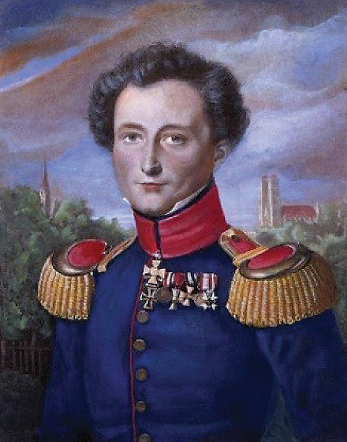歷史．言．情 — 跨課程語文學習及培養學生的人文素養

C2 20世紀的國際紛爭及危機(I) － 兩次世界大戰 (課題9)

課前預習

附件 3

個案研習：總體戰

二人協作活動 1 :
1. 參考資料A和B，各選一個角色 (角色甲 : 克勞塞維茲或角色乙 : 魯登道夫) 。
向組員介紹自己及合作回答第2和第3條問題。

資料A

(角色甲)

你的姓名是卡爾.馮.克勞塞維茲，是一位19世紀普魯士軍事策略家。

姓名

● 卡爾 • 馮 • 克勞塞維茲 Carl von Clausewitz (1780-1831)

出生地點

● 普魯士

圖片

戰爭經驗

● 曾參與拿破崙戰爭 (1806-1815)

著作

● 戰爭論Vom Kriege (On War)

● 18世紀戰爭的目標過於狹窄，只講求軍事勝利。

主要思想

● 戰爭涉及政治、社會及軍事方面，有可能動用全國人口參與。

● 軍隊是達致政策目標的工具

重要性

● 發展現代總體戰的概念

資料來源：https://en.wikipedia.org/wiki/Carl_von_Clausewitz#Principal_ideas

87

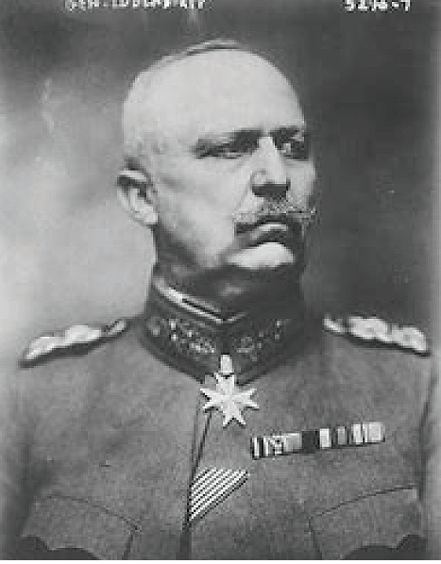歷史．言．情 — 跨課程語文學習及培養學生的人文素養

C2 20世紀的國際紛爭及危機(I) － 兩次世界大戰 (課題9)

課前預習

附件 3

個案研習：總體戰

資料B

(角色乙)

你的姓名是埃里希.魯登道夫，是一位20世紀德國軍官。

姓名

● 埃里希 • 魯登道夫 Erich Ludendorff (1865-1937)

出生地點
● 普魯士

圖片

戰爭經驗

● 在第一次世界大戰期間擔任德軍領袖

著作

● 總體戰 Der totale Krieg (1935, The “Total” War)

● 世界大戰與過去150年的其他戰爭並不相同。它不只是參戰國軍隊在作戰，

而是參戰國的人民也參與其中。

主要思想

● 每個國家應在和平時候做好準備，在各方面都能自給自足……這樣給人民的供

應品及軍事物資就可以得到保證。

重要性

● 發展總體戰的理論

資料來源： (1) https://en.wikipedia.org/wiki/Erich_Ludendorff
(2) 引述及翻譯自魯登道夫著，總體戰Der totale Krieg ( The “Total” War, 1935)

2. 就你和組員所選的角色，提出三個共通的地方。

例子 : 兩者均來自普魯士、有作戰經驗、戰爭著作以及發展總體戰的概念 / 理論，並相信戰爭應

全民參與等。

3. 根據資料A和B及以一戰或二戰為例，指出最少兩處地方，在戰爭中實現了二人的思想。在

互聯網尋找圖片 / 相片支持你的答案。

例子: 全民投入的戰爭宣傳、殺傷性武器以及三維導向的海陸空戰爭等。

88

歷史．言．情 — 跨課程語文學習及培養學生的人文素養
—Nick Harkaway, 2012
(positive / negative)
(give an adjective*)
Appendix 4

C2 20世紀的國際紛爭及危機(I) － 兩次世界大戰 (課題9)

Lesson task on World War I thoughts
a. The following statements are some quotes about the total war. You are given a set of the quotes.

SET A

1. “This is a war to end all wars.” — Woodrow Wilson, 1917

2. "Only the dead have seen the end of war.” — George Santayana, 1922

SET B

1. “Never think that war, no matter how necessary, nor how justified, is not a crime.”
— Ernest Hemingway, 1946

2. “Two armies that fight each other is like one large army that commits suicide.”
— a French soldier in his novel Le Feu., 1916

SET C

1. "The First World War was a horror of gas, industrialized slaughter fear and appalling human
suffering."

2. “I wish those people who talk about going on with this war whatever it costs could see the
soldiers suffering from mustard gas poisoning. Great mustard-coloured blisters, blind eyes,
all sticky and stuck together, always fighting for breath, with voices a mere whisper, saying
that their throats are closing and they know they will choke.”

Source : extracted from Harkaway, N. (2012). Angelmaker (1st American ed.). New York: Alfred A.

Knopf.

b. Work in pairs. Take turns to read aloud one of the quotes and try to interpret its meaning to your
partner. Then fill in the following table. Describe your partner’s attitude and feeling using appropriate
adjectives. Cite evidence from the quote to support your answers.

Attitude

Feeling

Evidence

1. negative

endless

a war to end all wars

2. negative

desperate

Only the dead have seen the end of war

*You may make use of the following adjectives:

Bloody Endless Devastating Terrible

Unavoidable Inhuman Continuous Disastrous

Unneeded Cruel Destructive Defensive

89

歷史．言．情 — 跨課程語文學習及培養學生的人文素養

C2 20世紀的國際紛爭及危機(I) － 兩次世界大戰 (課題9)

工作紙 2
完成以下問題。

附件 5

1. 在認識總體戰之後，用一個形容詞來表達你對戰爭的感覺。

學生基於同理心，一般會表示「殘忍」、「恐怖」、「可怕」及「前所未見」 等。

2. 上述答案和你在預習工作紙1的答案是否相同？試解釋你的答案。

一般而言，學生會表示跟預習工作紙上的答案無太大分別。部分學生會指出他們起初未有意識到戰爭的影

響廣度比想像中闊。

90

歷史．言．情 — 跨課程語文學習及培養學生的人文素養
tourists in Hong Kong and we would like to
collect your views on wars.

C2 20世紀的國際紛爭及危機(I) － 兩次世界大戰 (課題9)

Classwork

Appendix 6

Case study : The total war

A. Interviewing Skills
Studying the following dialog samples and practice in pairs.

Pair work 2

Introducing yourself

● Excuse me, my name is … I’m a student.
● Hello, I’m… I’m a student.

● We’re doing a Joint History-English project on

Explaining

Asking for permission

● Have you got time to answer a few questions?
● Would you mind answering a few questions?

Expressing thanks &

● Thanks. Well, first, may I know…?

Checking & Clarifying

● Sorry, could you say that again, please?
● Could you repeat that, please?
● Could you spell it out, please?

Ending the interview

● That’s the end of the interview.
● Thank you very much for your help.
● Your information is very useful.
● I hope you’ll enjoy your stay in Hong Kong.

1. Always be polite and friendly.
● Say ‘thank you’, ‘please’…
● Use indirect questions
e.g. Could you please tell me…?

Would you mind telling me…?
Would you tell me…, please?
May I ask you…?

2. Keep smiling during the interview.

3. Maintain eye contact as much as possible.

4. Don’t give interviewees your personal information, e.g. telephone number.

5. Don’t let the interviewees write down answers for you on the questionnaire unless you have great

6. Interview as many tourists as possible.

91

歷史．言．情 — 跨課程語文學習及培養學生的人文素養
Yes □ No □
(please specify)
The information you have given (if any) :

C2 20世紀的國際紛爭及危機(I) － 兩次世界大戰 (課題9)

Field study task

Appendix 7

Case study : The total war

Template for Interview
We’re now doing a History project to collect people’s views on wars.
Do you mind answering a few questions on this aspect?

Name of interviewer(s) :

Date of the interview

:

Time of the interview

:

1

Mr. □ Ms. □

(Surname)

2

Where do you come from?

3
Are you a tourist or do you live in Hong Kong? Tourist □ Live in Hong Kong □

For Tourists

4

5
Are you with a tour group? Yes □ No □
Accommodation : Hotel □ Friend(s)’/ Relative(s)’ home □ Hostel □(e.g. YMCA) Others □

6

How long will you stay in H.K.?

week (s)

day(s)

7
Purpose of visiting Hong Kong : Business □ Seeing relatives □ Sightseeing □
Others □ :

8

Why did you choose to visit Hong Kong?

9

Places visited : 1.

2.

3.

10

The place that you like best :

11

Reasons :

12

How do you know about the history of world wars? ( tick more than one if necessary )
At school □ From parents □ From books □ Others □

13

Do you know that wars also took place here in Hong Kong?
Yes □ No □ Other information (if any) :

14

Could you give me an adjective to describe wars?

Do you think that wars are avoidable?

15
Yes □ How can they be avoided ?

No □ Why?

16
(Optional) Are you interested in visiting some places in Hong Kong which are related to world
wars? Do you want me to introduce some to you?

92

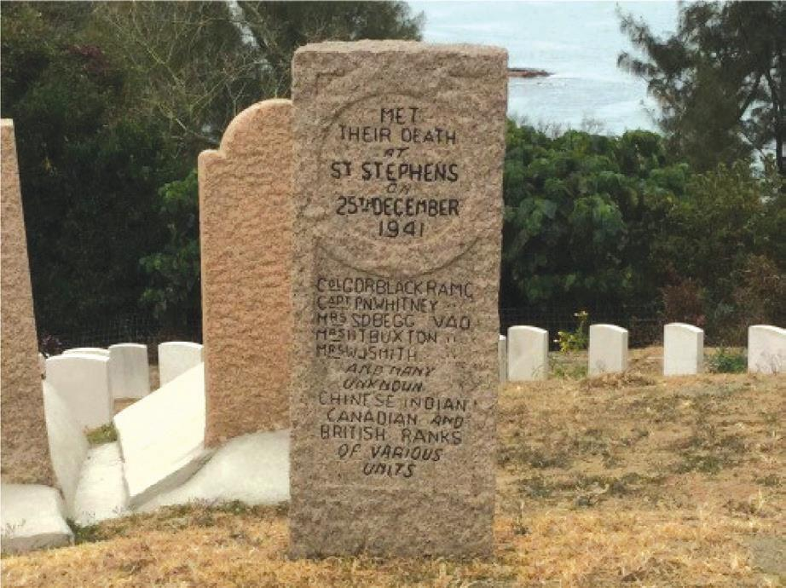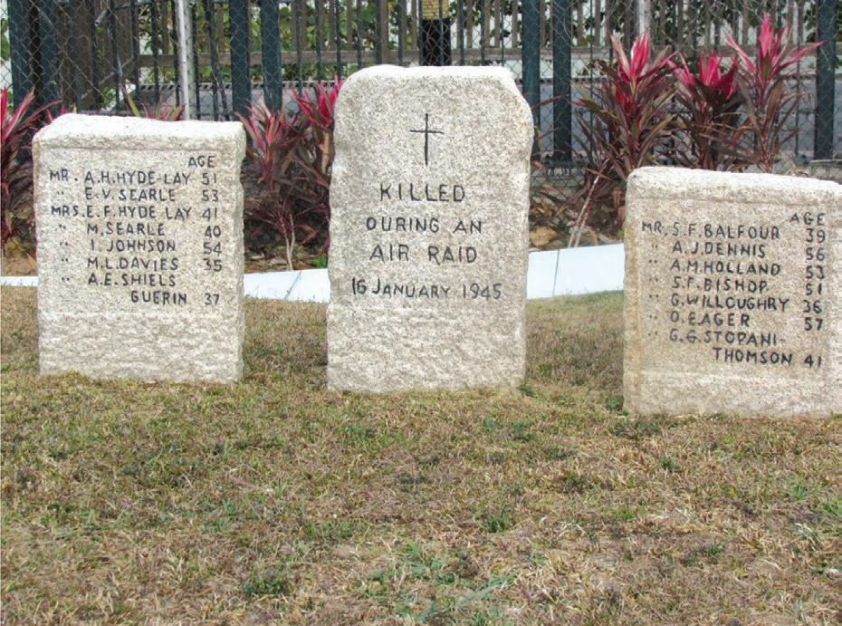歷史．言．情 — 跨課程語文學習及培養學生的人文素養
參考資料：節錄自聖士提反書院文物徑網頁

C2 20世紀的國際紛爭及危機(I) － 兩次世界大戰 (課題9)

考察活動

附件 8

迷墓尋蹤

參考資料A、B及C，然後回答相關問題。

資料A

以下描述有關赤柱軍人墳場的歷史。

墳場在殖民地早期已設立，作為英國駐軍及其家屬離世安息之所。這裏亦是第二次世界大戰無辜
死難者的安葬之地，其中包括香港義勇軍團及英軍服務團。墳場共葬598名二次大戰的死者 (包
括非英屬外籍士兵及兩名香港警察)，175人身份不明，96人為公僕，其中亦有4名兒童。本校
同工、譚長萱先生、靳約翰先生及馬田夫人等二次世界大戰蒙難者的墓地亦建於此。

http://www.ssc.edu.hk/ssctrail/chi/trail.html#point8

資料B

資料C

以下是一幀墓碑的圖片，攝於赤柱墳場。

以下是一幀墓碑的圖片，攝於赤柱墳場。

按學生的興趣及能力進行協作學習，全班分成五組，每組5名組員，分工合作，完成以下活動：

組別

任務

1

找出資料A提到的非英屬外籍士兵或香港警察或資料B或C所顯示的墓碑。

2
試讀出墓碑文字 (英文) 。

3
試把墓碑文字翻譯為中文。

4
解釋如何可見墓碑的主人是總體戰的受害者。

5

記錄組別3及組別4的資料。

93

歷史．言．情 — 跨課程語文學習及培養學生的人文素養

C2 20世紀的國際紛爭及危機(I) － 兩次世界大戰 (課題9)

延伸活動 (1)

附件 9

考察活動（赤柱）反思

回答以下問題：

1. 哪一個形容詞最能表達你今天的活動？為什麼？

一般而言，學生出於同理心會以「傷感」、「悲哀」等詞彙形容；部分學生會形容此活動「有意義」。

2. 考察過程中哪一部份你感到最難忘？為什麼？

一般而言，學生出於同理心會認為訪問軍人墓場最難忘，然而部份學生會表示訪問外國人環節更難忘。

3. 就你所接觸的訪談者，他們對戰爭的記憶是怎樣？（只由參與訪談學生填寫）

淡忘

依稀印象

清晰

刻骨銘心

4. 就以上的結果，你學懂什麼歷史教訓？

一般而言，學生會指出戰爭是殘酷的，並希望世界遠離戰爭，世界變得更和平。

94

歷史．言．情 — 跨課程語文學習及培養學生的人文素養

C2 20世紀的國際紛爭及危機(I) － 兩次世界大戰 (課題9)

Post- lesson task

Appendix 10

Case study : The total war

Post-lesson activity 2 : Sharing on Experiential learning
After the interview / service, can you feel the impacts of wars on human beings? Share with your
classmates your feelings about wars.

1. Points to share with your classmates

Generally, students understand that war would bring disastrous impact on human beings. It would be a

scar for those who experienced the war in their entire life.

2. Could those wars be avoided?

Generally, students believe that wars are avoidable. People should solve problems by negotiation,

instead of using force.

95

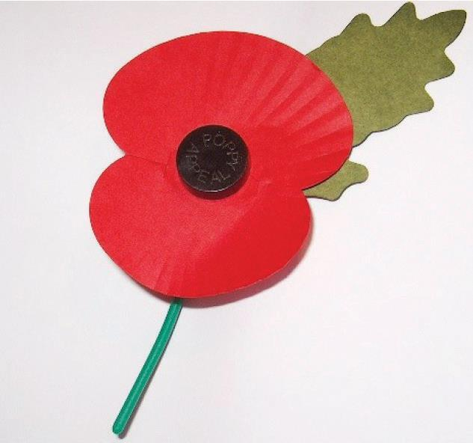歷史．言．情 — 跨課程語文學習及培養學生的人文素養

C2 20世紀的國際紛爭及危機(I) － 兩次世界大戰 (課題9)

Post- lesson task

Appendix 11

Case study : The total war

Post-lesson activity 3 : Data-based questions
The following source is about the Poppy Appeal. Study the source and
answer the questions that follow.

The Poppy Appeal is the Royal British Legion’s biggest fundraising campaign held every year in
November in the United Kingdom. Paper poppies are distributed throughout the nation and donations
are collected in return to help support the vital work for the Armed Forces community.

In Hong Kong, the Poppy Appeal is organized by the Hong Kong and China Branch of the Royal
British Legion, which is a charity established to provide assistance to Hong Kong exservicemen,
women and their dependents who have fallen on hard times. The money can help some of those who
fought and defended Hong Kong and subsequently became prisoners of war.

They are now finding that due to their increased age, they are unable to cope with their disabilities,
failing health and loneliness. The money can also support ex-servicemen and widows whose
husbands have died unexpectedly and been left to raise young children. All the money collected is for
these Hong Kong residents.

Source : https://www.britishlegion.org.uk/get-involved/ways-to-give/fundraising-appeals/poppy-
appeal-2017/what-is-thepoppy-appeal/

Answer the following questions:

1. With reference to the source, what is the mission of the Hong Kong and China Branch of the Royal
British Legion?

It provides financial help to Hong Kong ex-servicemen, women and their dependents who have

fallen on hard times.

2. If someone wants to support the Poppy Appeal, what can he/she do? Give your answer with
reference to the source.

He or she can donate money to the Poppy Appeal.

96

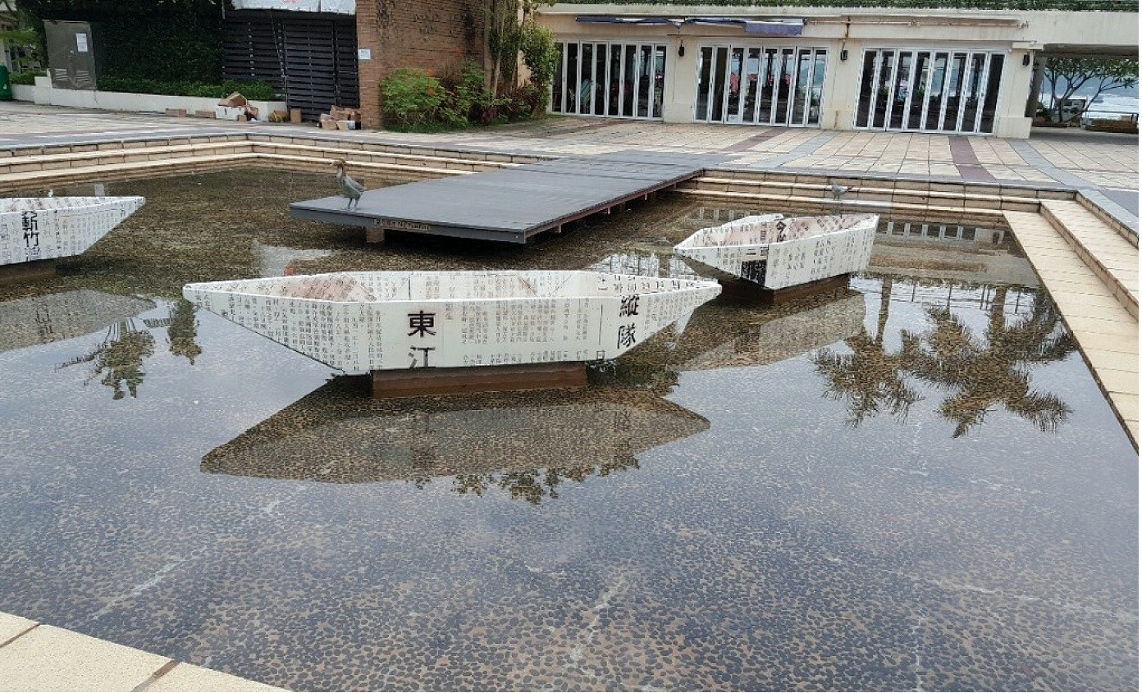歷史．言．情 — 跨課程語文學習及培養學生的人文素養

C2 20世紀的國際紛爭及危機(I) － 兩次世界大戰 (課題9)

課前預習

附件 12

個案研習：總體戰

預習工作紙3

如何在西貢找到日佔時期抗日的歷史印記?

以下是攝於西貢海濱公園的照片，你找到一些與日佔時期的相關資料嗎?

水池的紙船是以報導東江縱隊事蹟為題材。

前往西貢鹽田仔考察前，試在互聯網或參考書尋找有關日佔時期東江縱隊在西貢的資料，然後填寫下表。

東江縱隊的全名

廣東人民抗日遊擊總隊港九獨立大隊

成立日期及地點

1942年2月3日
西貢黃毛應教堂

營救盟軍隊員的例子

營救美國飛虎隊中尉克爾

日佔時期鹽田仔村民的參與

鹽田仔幾位村民參加了游擊隊 / 個別村民負責照顧克爾

參考資料：馬木池等《西貢歷史與風物》及張兆和《東江遊擊隊與抗日戰爭期間的西貢》(香港 : 西貢區
議會，2003年9月)

備註：教師可留意網上有關東江縱隊的活動或特別展覽導賞的最新消息，為學生提供全方位學習的機會。

以下為內地兩所東江縱隊紀念館 (分別位於惠州及東莞) 的資料，詳情請參閱以下網址 :

廣東東江縱隊紀念館 ┃ 中國•廣東省東莞市大岭山鎮大王岭村 (厚大公路旁)

http://www.dongzong.net.cn/

東江縱隊紀念館 ┃ 坪山區坪山街道東縱路230號-1

http://www.djzdjng.com/

97

歷史．言．情 — 跨課程語文學習及培養學生的人文素養

C2 20世紀的國際紛爭及危機(I) － 兩次世界大戰 (課題9)

課堂習作

附件 13

個案研習：總體戰

訪問該村村民有關他們對戰爭的記憶？試將重點記錄。

98

歷史．言．情 — 跨課程語文學習及培養學生的人文素養

C2 20世紀的國際紛爭及危機(I) － 兩次世界大戰 (課題9)

課堂習作

附件 14

個案研習：總體戰

回答以下問題：

1. 在認識總體戰之後，用一個形容詞來表達你對戰爭的感覺。

學生基於同理心，一般會表示「殘忍」、「恐怖」、「可怕」及「前所未見」 等。

2. 考察過程中哪一部份你感到最難忘？為什麼？

一般而言，學生出於同理心會認為訪問軍人墓場最難忘，然而部份學生會表示訪問外國人環節更難忘。

3. 就你所訪問的村民，他們對戰爭的記憶是怎樣？

淡忘

依稀印象

清晰

刻骨銘心

4. 就以上的結果，你學懂什麼歷史教訓？

一般而言，學生會指出戰爭是殘酷的，並希望世界遠離戰爭，世界變得更和平。

C2知多一點點

(3)：延伸閱讀舉隅

● DK. (2015). World War II: Visual Encyclopedia. London: DK Publishing.

● Kershaw, I. (2016). To Hell and Back : Europe, 1914-1949. New York: Penguin books.

● 魯登道夫著，魏止戈譯 (2016)《總體戰》，武漢：華中科技大學出版社。

99

歷史．言．情 — 跨課程語文學習及培養學生的人文素養

C3 20世紀的國際紛爭及危機(II) – 冷戰及後冷戰時代 (課題10)

C3教案簡介

修訂課程中的「課題10:20世紀的國際紛爭及危機 (II) — 冷戰及後冷戰時代」讓學生

研習冷戰時期的主要衝突與冷戰結束後的國際形勢。隨著二次大戰結束，國際局勢出

現了變化。戰後歐洲國家面對的困難與美、蘇崛起，加上意識形態分歧等都造成美國

和蘇聯的對立局面。本課題讓學生追溯美蘇冷戰的起因與主要發展，以及最終如何結

束。本課題亦涵蓋後冷戰時期國際形勢的主要特徵，例如：不同區域力量的興起、新

興經濟體的出現、區域衝突與危機，以及恐怖主義的威脅。而有鑑於冷戰期間出現了

代表冷戰時期不同階段的歷史人物，能力較高或對本課題感興趣的學生可透過認識其

中一個冷戰時期的歷史人物，了解領袖的素質。

歷史發展離不開人的元素。因此，修訂課程提出教師可因應學生能力以及興趣就五位

於冷戰期間舉足輕重的領袖作人物研習，從而讓學生了解領袖的素質。本教案展示了

教師以自主學習的策略，讓學生探究一位歷史人物的領袖素質及重要性。同時地，這

種教學策略亦有效鼓勵學生多閱讀。教師特意要求學生為所選取的歷史人物設計海

報，這不僅挑戰同學對歷史人物特點的了解，同時亦照顧了不同學生的能力差異。

教師可透過與學生討論修訂課程所提出的五位領袖，讓學生認識領袖素質。這些領袖

所展示的責任感和承擔精神以及堅毅地面對逆境的態度有助學生理解和學習開拓與創

新精神。同時，學生可以憑藉學習這些領袖的事蹟，學習堅毅與承擔精神。

此文字檔由PDF版本直接轉換而成，旨在協助教師按校情及學生需要調適內容及語文運用，以提升學與教效能。

100

歷史．言．情 — 跨課程語文學習及培養學生的人文素養

C3 20世紀的國際紛爭及危機(II) – 冷戰及後冷戰時代 (課題10)

C3知多一點點

(1)：中英文詞彙

邱吉爾

Winston Churchill

胡志明

Ho Chi Minh

毛澤東

Mao Zedong

甘迺迪

J.F. Kennedy

戈巴卓夫

Mikhail Gorbachev

古巴導彈危機

Cuban Missile Crisis

戈巴卓夫的開放政策及新思維

Glasnost and Perestroika

亞非會議（萬隆會議）

Asian-Africa Conference
(Bandung Conference)

鐵幕宣言

Iron Curtain Speech

越南南方民族解放陣線 (越共)

National Liberation Front of South Vietnam
(Vietcong)

101

歷史．言．情 — 跨課程語文學習及培養學生的人文素養
間(1940–45)，他擔任首相，

C3 20世紀的國際紛爭及危機(II) – 冷戰及後冷戰時代 (課題10)

C3知多一點點

(2)：名詞解釋

邱吉爾(1874-1965)是英國政治家、演說家和作家。在第二次世界大戰期

號召英國人民抵抗希特勒，並帶領英國從失

邱吉爾
敗邊緣走向勝利。在第二次世界大戰時，由於阿道夫·希特勒(Adolf Hitler)
的挑戰，他與富蘭克林•羅斯福(Franklin D. Roosevelt)和約瑟夫，斯大林
(Joseph Stalin)共同製定了盟軍戰略，打敗德國。戰後，當英美蘇的軍事
聯盟瓦解後，邱吉爾警惕西方有關蘇聯擴張的威脅。他於1951年再次率
領保守黨重奪執政權，並擔任首相。直至1955年，由於身體情況欠佳辭

職。

譯自大英百科全書線上教育版

胡志明

胡志明(1890-1969)是越南共產主義革命家。他於1930年創立印度支那共
產黨，並於1941年創立後繼組織—越南獨立同盟會，並在1945至1969年
間擔任越南民主共和國(北越)的總統。胡志明領導越南民族主義運動近三
十年，是第二次世界大戰後亞洲反殖民運動的主要推動者之一，也是20

世紀最具影響力的共產主義領導人之一。

譯自大英百科全書線上教育版

毛澤東

毛澤東(1893-1976)是中國馬克思主義理論家、軍人和政治家，曾領導中
國的共產主義革命。毛澤東從1935年起一直擔任中國共產黨的領導人，
直到他去世為止。從1949年至1959年，他也擔任中華人民共和國主席(即
國家元首)，直到他去世為止。

譯自大英百科全書線上教育版

102

歷史．言．情 — 跨課程語文學習及培養學生的人文素養

C3 20世紀的國際紛爭及危機(II) – 冷戰及後冷戰時代 (課題10)

甘迺迪(1917-1963)是美國第35任總統。擔任總統期間(1961-1963)，一方

面他面對許多國外危機，特別是在古巴和柏林；另一方面，他取得了核

甘迺迪
禁試令等成就。1963年，他在達拉斯洲的一個車隊裡被暗殺。

譯自大英百科全書線上教育版

戈巴卓夫

戈巴卓夫(1931-)是1985年至1991年的蘇聯共產黨(CPSU)總書記，並在
1990-91年擔任蘇聯總統。他努力推行蘇聯的政治制度民主化和重整經
濟，卻導致了共產主義的垮台和1991年蘇聯解體，部分原因是由於他結
束了戰後蘇聯對東歐的控制。在1990年，戈巴卓夫被授予諾貝爾和平獎。

譯自大英百科全書線上教育版

103

歷史．言．情 — 跨課程語文學習及培養學生的人文素養

C3 20世紀的國際紛爭及危機(II) – 冷戰及後冷戰時代 (課題10)

C3試教教案

冷戰期間的歷史人物研習

學生對象

中三級

課題10 : 20世紀的國際紛爭及危機(II) –冷戰及後冷戰時代

試教課題

冷戰期間的歷史人物研習

建議課節

不適用(學生報告)

建議課時

不適用

探究問題

● 什麼是領袖素質？冷戰期間重要的歷史人物如何發揮領袖素質？

學習目標

認識其中一位冷戰時期不同階段的歷史人物 (五選一)

知識
● 邱吉爾 (1874-1965)
● 胡志明 (1890-1969)
● 毛澤東 (1893-1976)
● 甘迺迪 (1917-1963)
● 戈巴卓夫 (1931-)

技能

● 辨識領袖的素質
● 詮釋歷史人物的重要性

態度

● 透過歷史同理心，明白歷史人物當下的重要決定。

學與教策略

● 探究式學習
● 閱讀策略

學與教材料

專題習作*

● 簡介 (附件1)
● 相關歷史人物資料 (附件2)
● 工作紙 (附件3)
● 海報設計 (附件4)

*備註：由於試教學校處理本課題的方法是學生以專題研習的方式自主學習，所以未有提供試教流程，教師可參考附件作為課後習作。

104

歷史．言．情 — 跨課程語文學習及培養學生的人文素養

C3 20世紀的國際紛爭及危機(II) – 冷戰及後冷戰時代 (課題10)

專題習作簡介

附件 1

什麼是領袖素質? 冷戰時期的歷史人物如何發揮領袖素質?

從以下冷戰時期的領袖中選取一位，運用附件2中的網址閱讀與該領袖相關的資料﹕

● 邱吉爾 (1874-1965)

● 胡志明 (1890-1969)

● 毛澤東 (1893-1976)

● 甘迺迪 (1917-1963)

● 戈巴卓夫 (1931-)

1. 以不少於100字介紹領袖素質。

2. 以不少於150字解釋你所選取冷戰時期的領袖如何發揮了你在上題所介紹的領袖素質。

3. 附上你所選取冷戰時期的領袖的相片。

4. 為你所選取冷戰時期的領袖設計一張海報，展現他的領袖素質 。

5. 再以不少於50字簡介你的海報設計理念。

備註：

● 手寫或經電腦處理的報告均可。

● 此報告的評分將會計算入本科上學期的平時分。

105

歷史．言．情 — 跨課程語文學習及培養學生的人文素養

C3 20世紀的國際紛爭及危機(II) – 冷戰及後冷戰時代 (課題10)

歷史人物資料

附件 2

什麼是領袖素質? 冷戰時期的歷史人物如何發揮領袖素質?

冷戰時期的領袖

網址

1. 邱吉爾 (1874-1965)

2. 胡志明 (1890-1969)

● 試教學校的參考資料來自以下網頁：

https://www.biography.com/

3. 毛澤東 (1893-1976)

● 建議教師因應學生能力，對內容作適當

調整。

4. 甘迺迪 (1917-1963)

5. 戈巴卓夫 (1931-)

106

歷史．言．情 — 跨課程語文學習及培養學生的人文素養

C3 20世紀的國際紛爭及危機(II) – 冷戰及後冷戰時代 (課題10)

有關選取領袖工作紙

附件 3

什麼是領袖素質? 冷戰時期的歷史人物如何發揮領袖素質?

我所選取的冷戰時期領袖﹕

1. 領袖素質的簡介（不少於100字）﹕

一般而言，學生經常列舉的素質如下 :

具領導能力、性格堅毅不屈、有承擔精神、有責任感等

在此貼上所選冷戰

時期領袖的相片

2. 所選取冷戰時期的領袖如何發揮了你在上題所介紹的領袖素質（不少於150字）﹕

如以甘迺迪為例，學生可循以下角度分析 :

臨危不亂

高瞻遠足

堅毅勇敢

107

歷史．言．情 — 跨課程語文學習及培養學生的人文素養

C3 20世紀的國際紛爭及危機(II) – 冷戰及後冷戰時代 (課題10)

延伸部份

附件 4

什麼是領袖素質? 冷戰時期的歷史人物如何發揮領袖素質?

3. 海報設計﹕

4. 我的設計理念（不少於50字）﹕

108

歷史．言．情 — 跨課程語文學習及培養學生的人文素養

C3 20世紀的國際紛爭及危機(II) – 冷戰及後冷戰時代 (課題10)

C3知多一點點

(3)：延伸閱讀舉隅

● Gaddis, J. (2007). The Cold War : A new history. New York: Penguin Books.

● Joshua, G. (2019). The Cold War Explained: Pocket History for Kids. Independently Published.

● 沈志華編 (2018)《冷戰國際史二十四講》，北京：世界知識出版社。

109

